Una vez descubierto la dirección ip del servidor web02, nos muestra esta página.
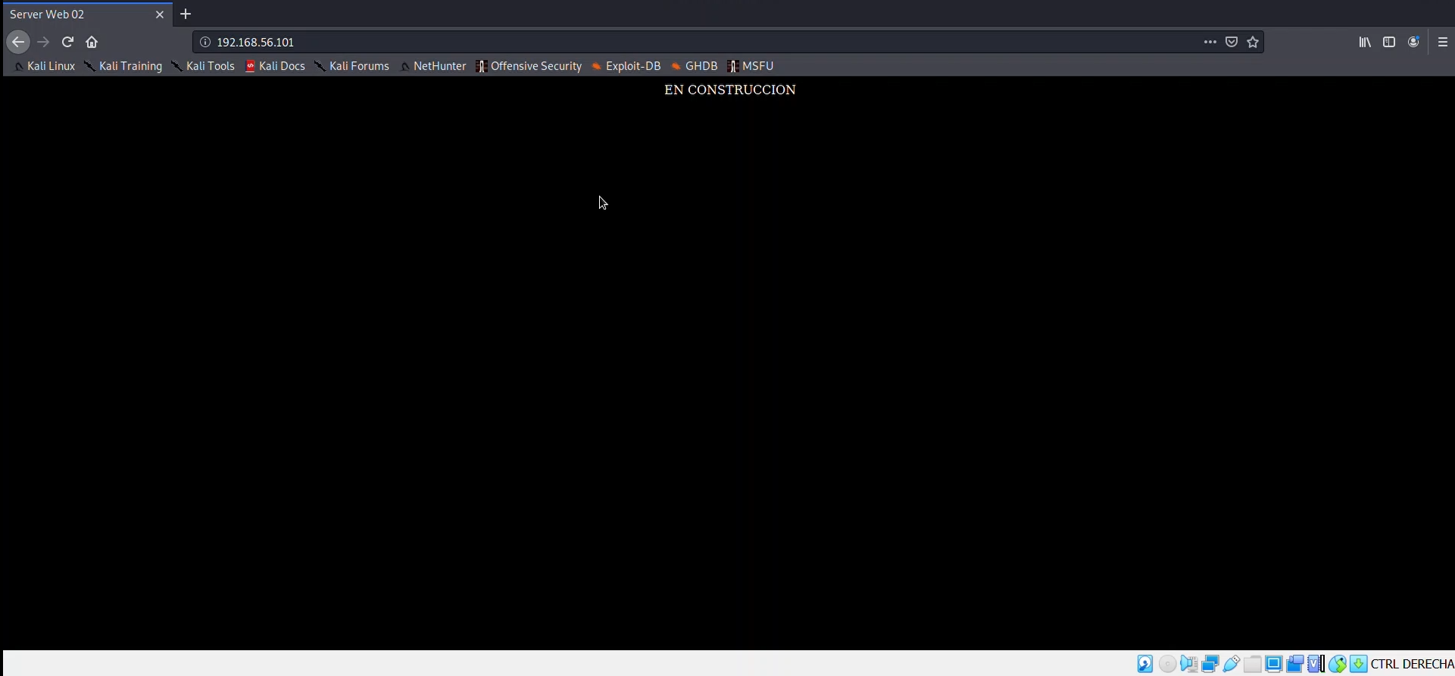
Si pulsamos f12, nos dice que tenemos que ir a la dirección /jabc
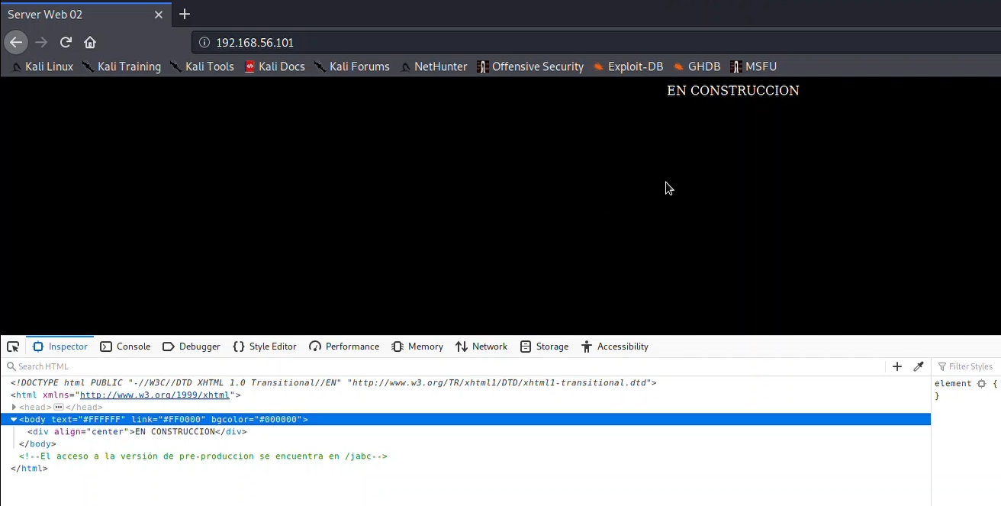
Si vamos a esa página, nos manda aquí
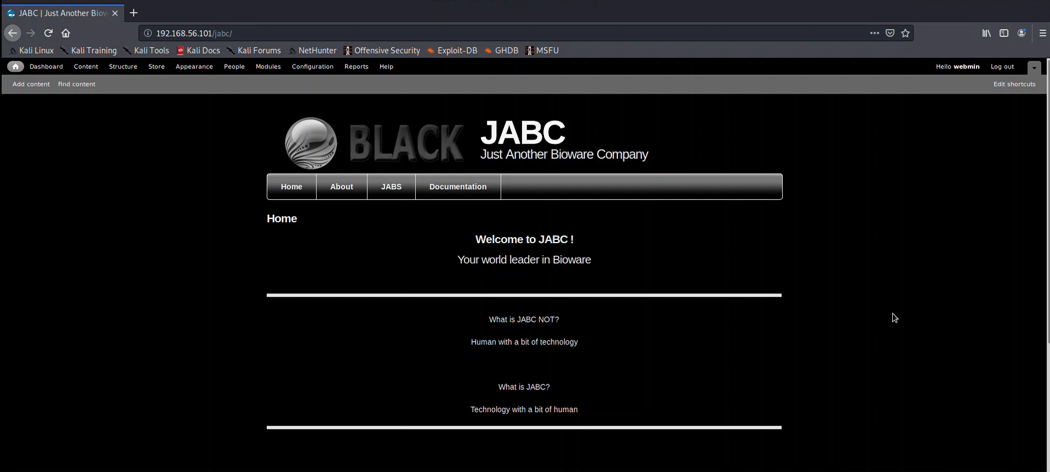
Si nos vamos a documentation, nos sale que tenemos que ir a jabcd0cs
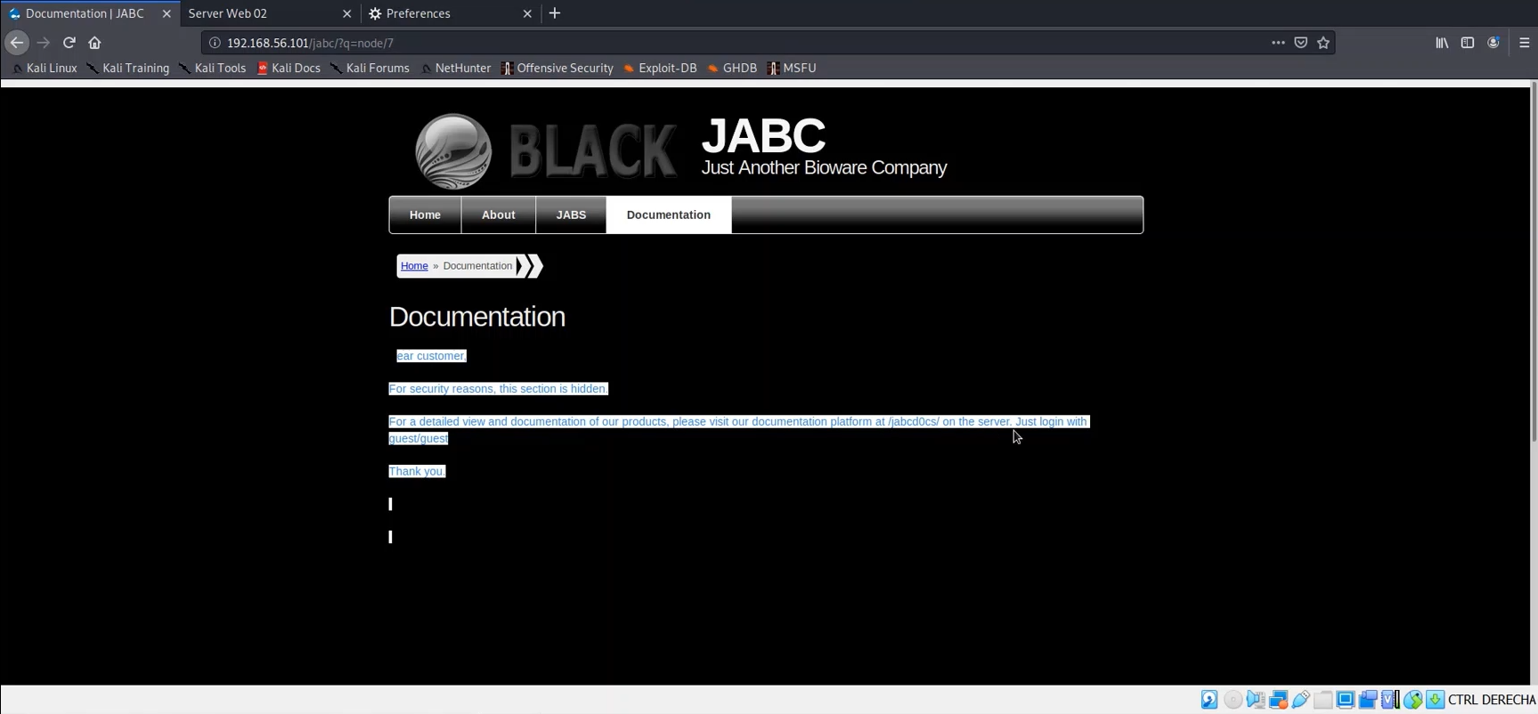
Nos lleva a opendocman
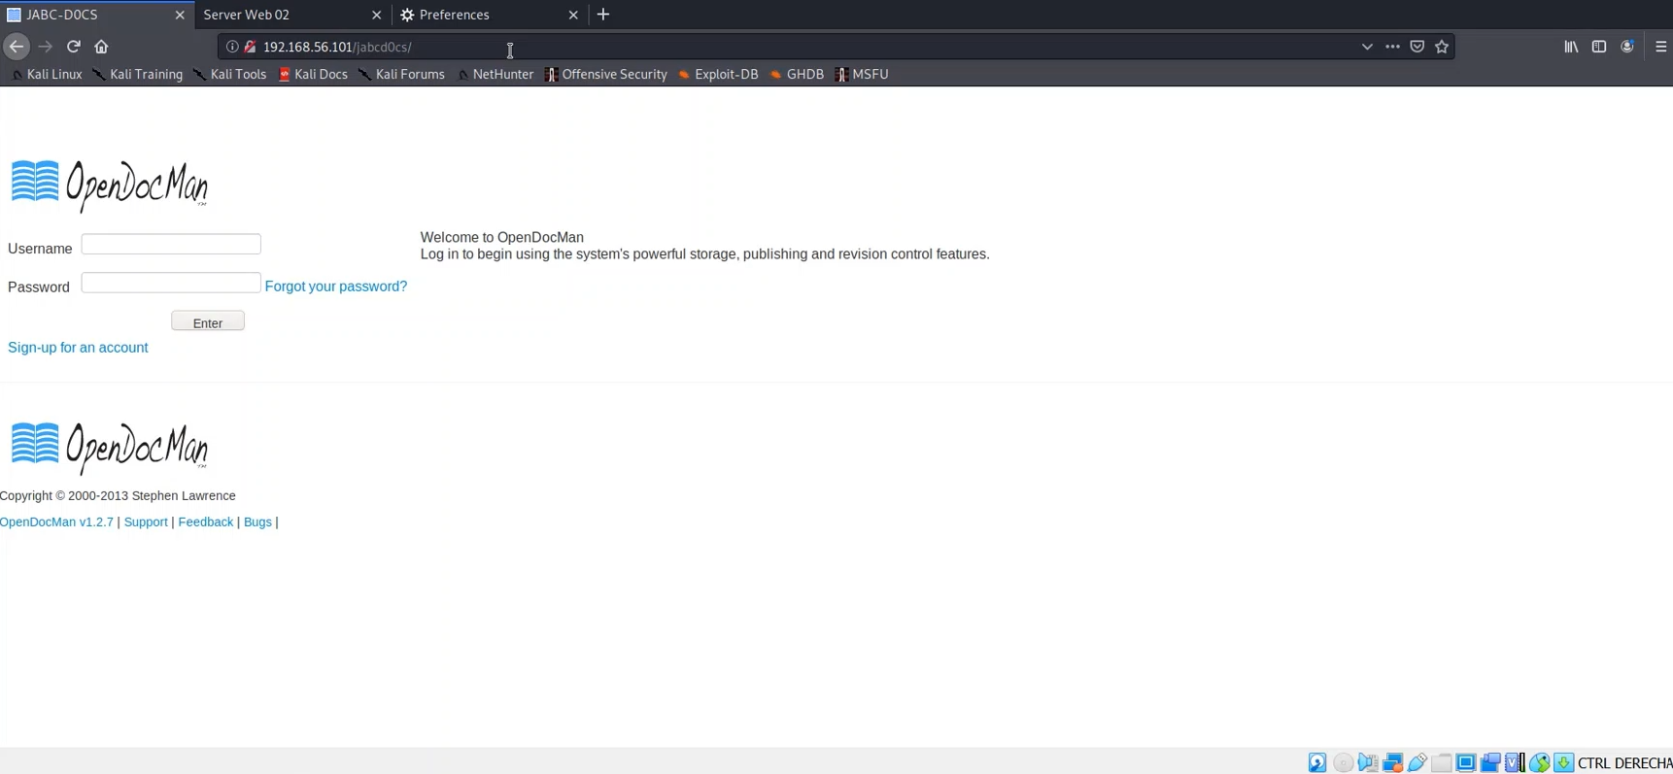
Buscamos vulnerabilidad de opendocman, (hay que tener muy en cuenta la version de opendocman, donde la versión de la maquina web es 1.2.7, por ende, debemos buscar esa versión. En este caso, nos dice que hay multiples vulnerabilidades)
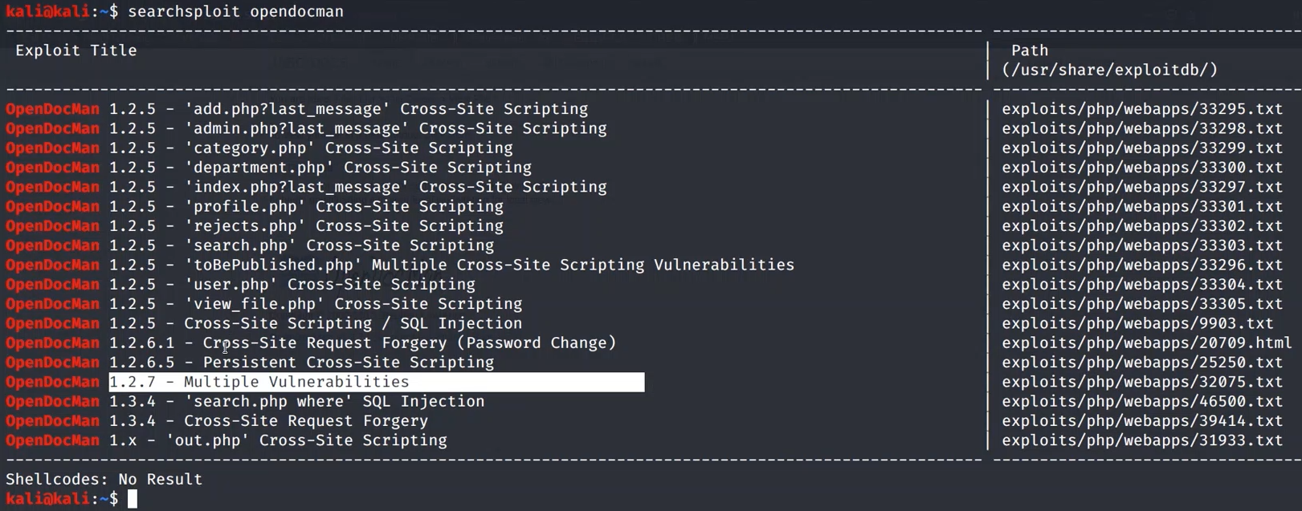
Lo que haremos será descargar con el parámetro -m (de mirror) a la dirección que nos aparece al lado
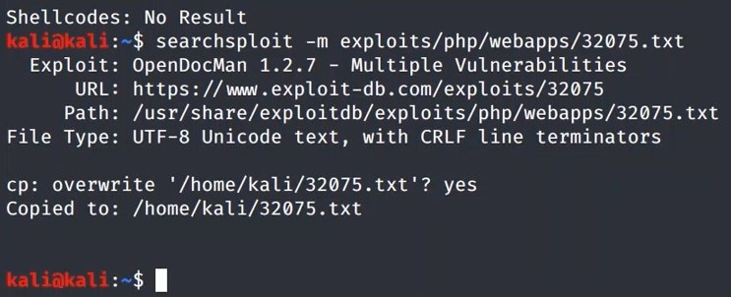
Vemos el archivo que descargamos (nos muestra las vulnerabilidades en más detalle)
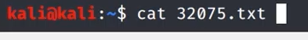
Si buscamos, nos dice que es vulnerable a SQLinjection, tenemos que copiar esa URL y la pegamos en el navegador
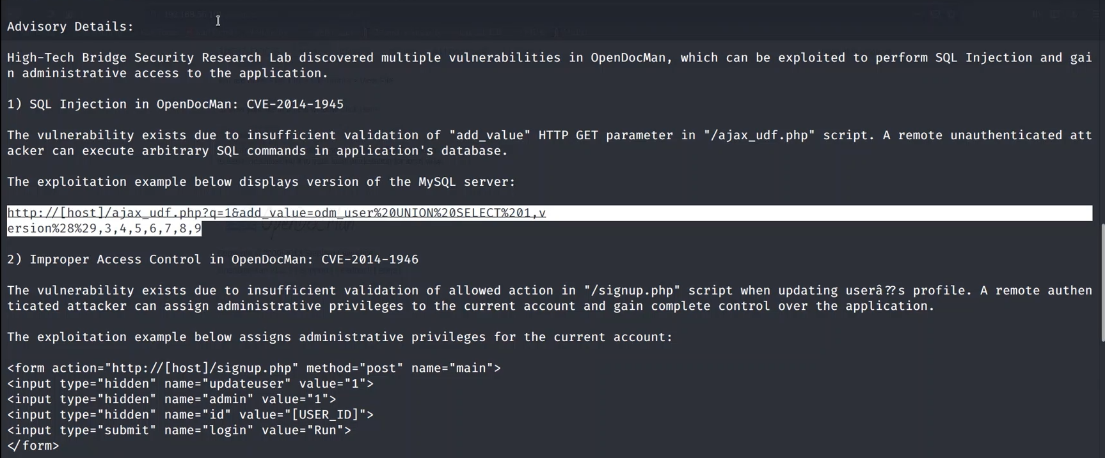
En la url del navegador tiene que quedar tal que, se mantenga la dirección /jacobd0cs/ y se agregue toda la url excepto http://[hosts]. Esto indica que ya tenemos a la base de datos, por ejemplo, se ve una lista de usuarios como guest y webmin.
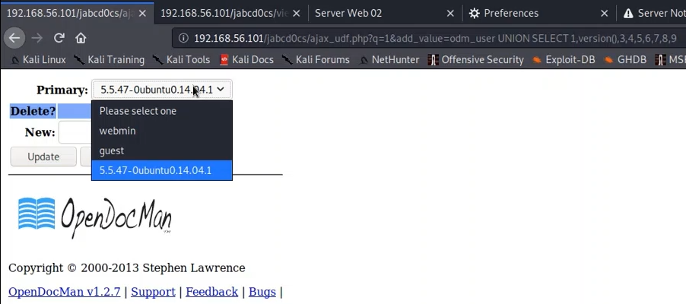
Luego copiamos toda la URL del navegador y dentro de Kali, ejecutamos SQLmap y lo ponemos entre comillas, el parámetro –dbs significa que se listaran las bases de datos (data base scanner)
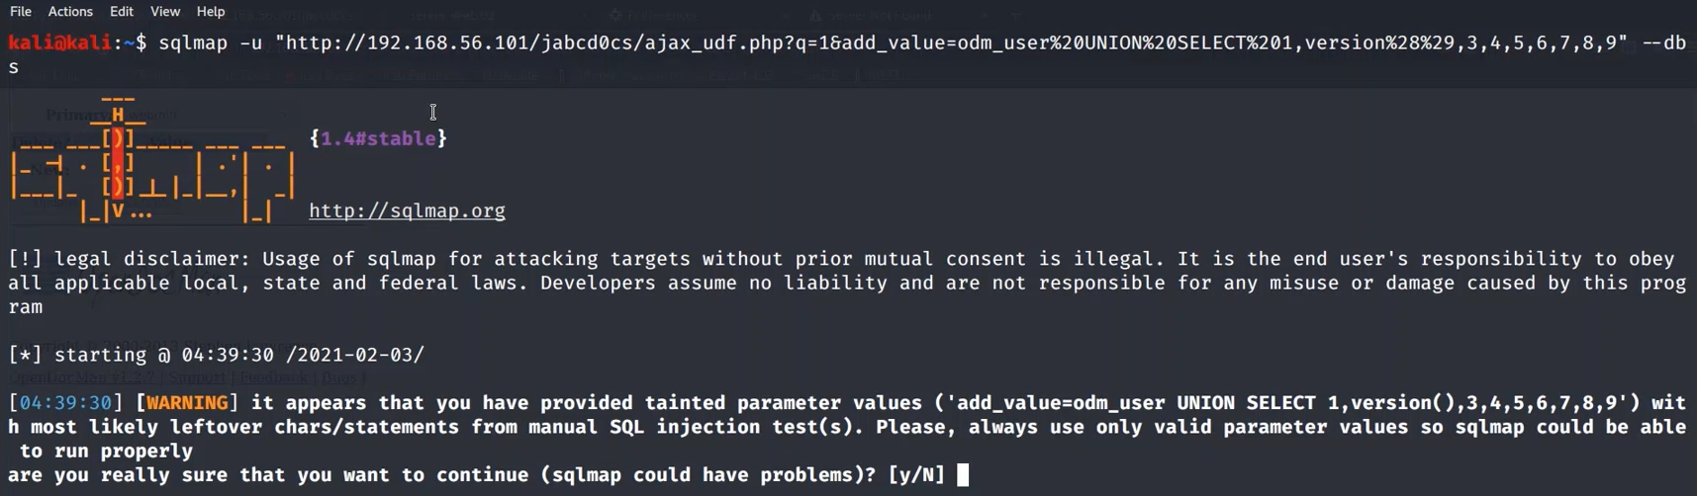
Vemos que nos listan varias bases de datos, pero nos enfocaremos en la base de datos de jabcd0cs
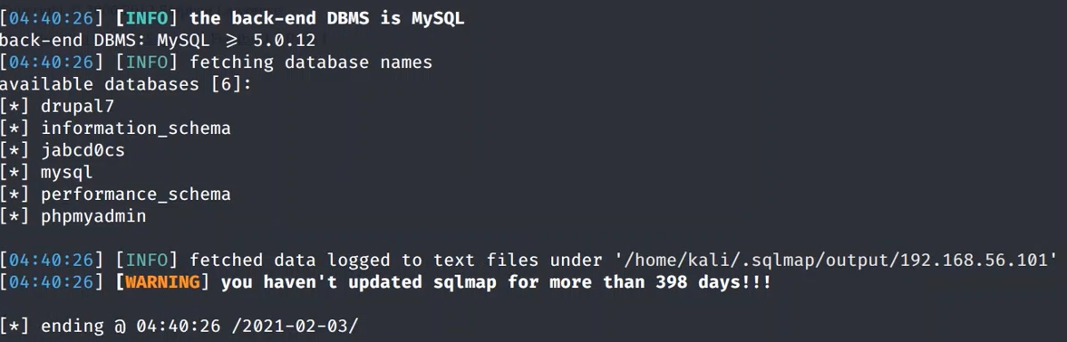
Ahora será ejecutar el mismo comando, solo que en vez de –dbs, sera -D para seleccionar la base de datos de jabcd0cs y –tables para listar las tablas.
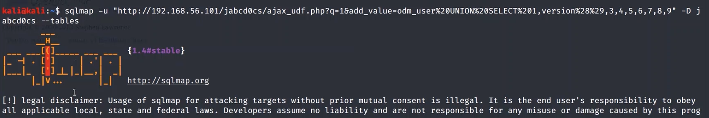
Como salida nos sale estas tablas
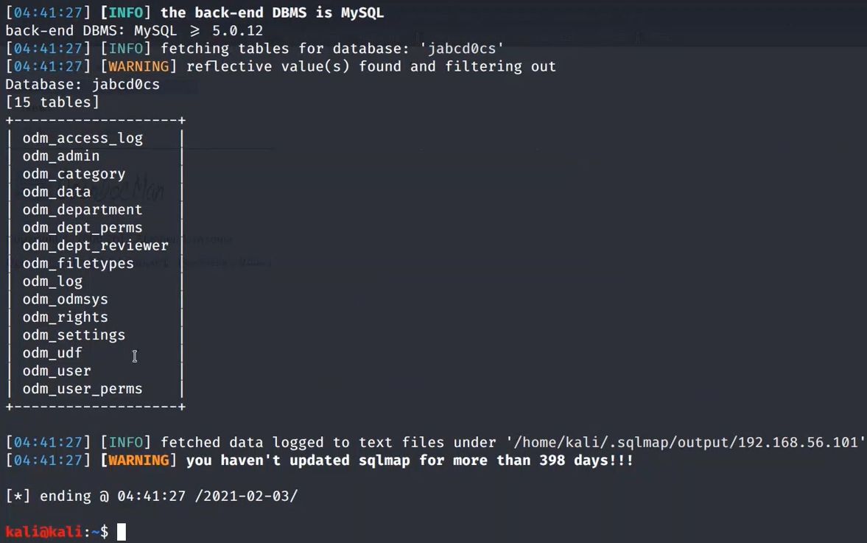
Como queremos saber la tabla de usuarios, utilizaremos la tabla odm_user, asi que ejecutamos el mismo comando, solo que en vez de –tables sera -T para seleccionar la tabla odm_user y –columns para ver las columnas de la tabla.

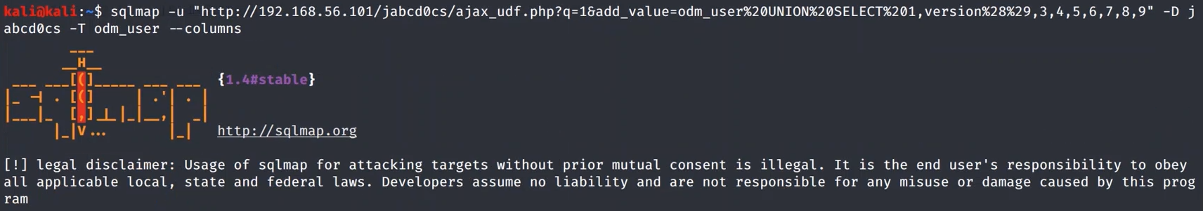
Nos lista estas columnas
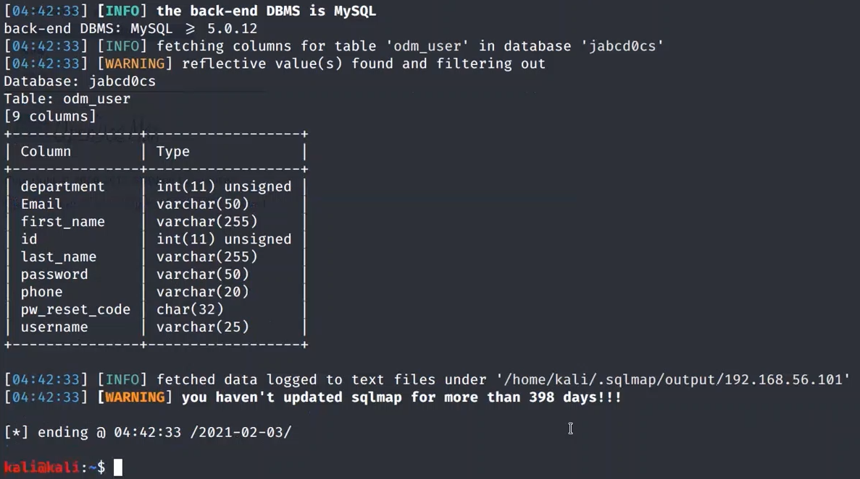
Nos importan las columnas de username y password, asi que ejecutamos el mismo comando, solo que en vez de –columns sera -C username,password y –dump para descargarlas
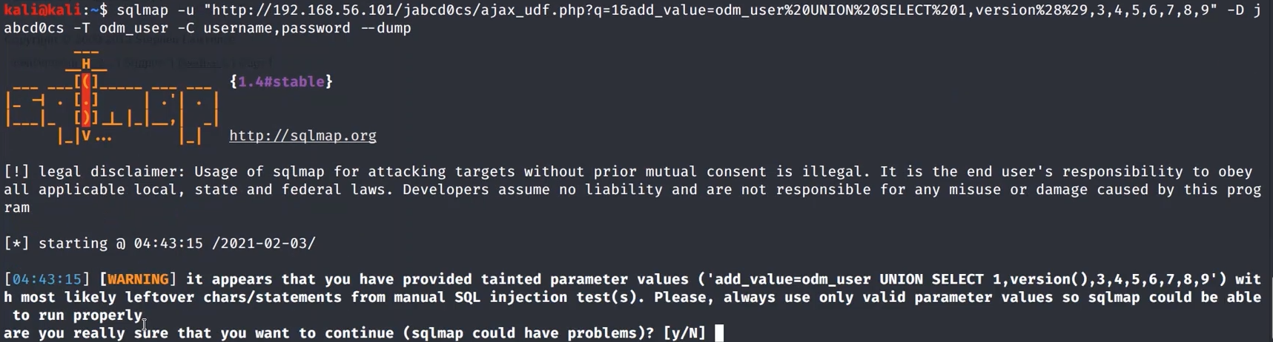
Las preguntas importantes a responder, es darle a si a conservar los hashes y darle a si a crackear las contraseñas, luego debemos introducir el diccionario de rockyou. Por último, respondemos a no para usar los sufijos (si le damos a si, tomara mucho tiempo)
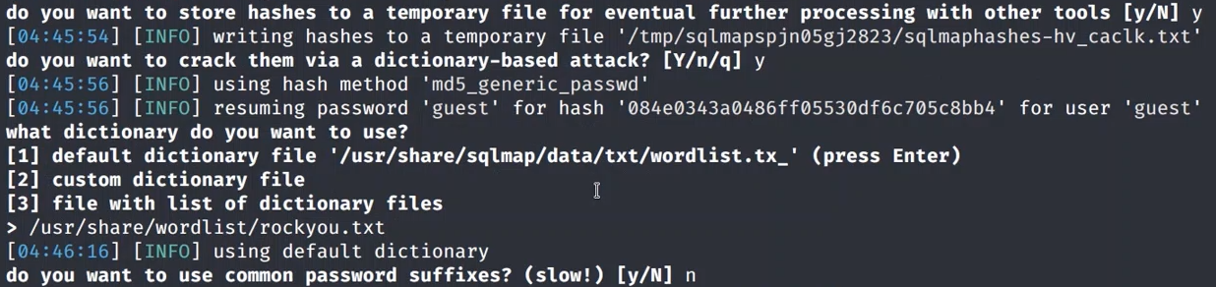
Una vez que termine, nos dará estos hashes, donde tenemos que ir a la página md5online.org, para poder descifrarlos
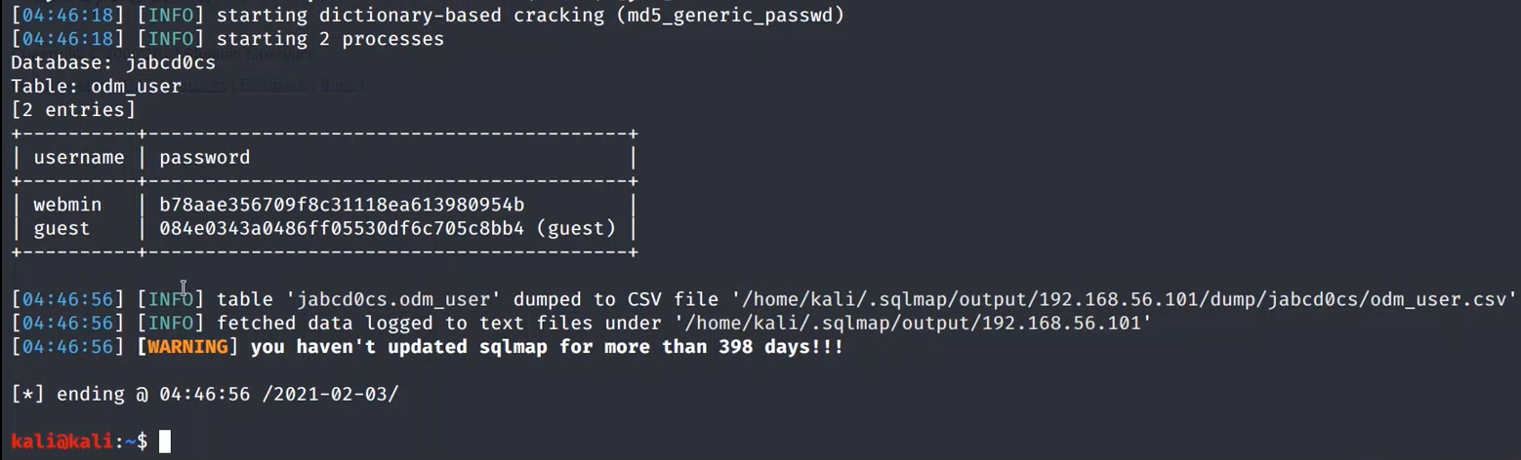
Una vez que deciframos el hash, nos sale que la contraseña de webmin es webmin1980
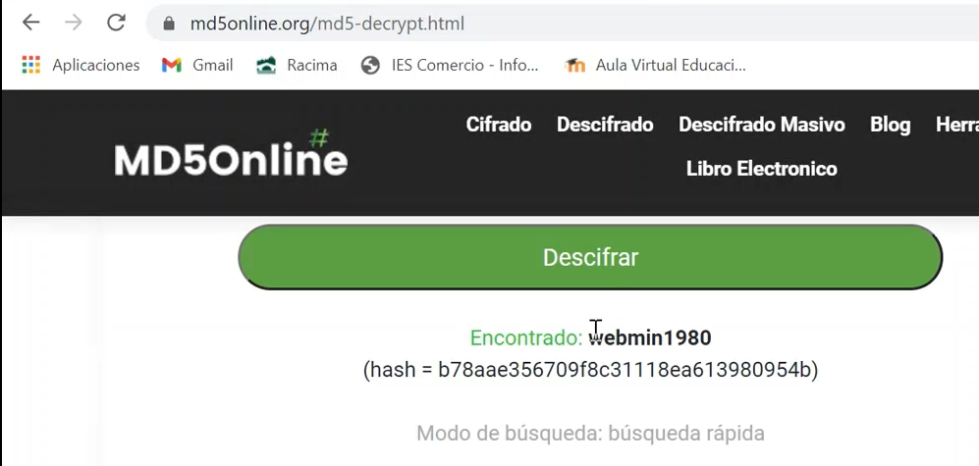
Con estas credenciales, podemos entrar sesión en docman. También podemos acceder mediante SSH
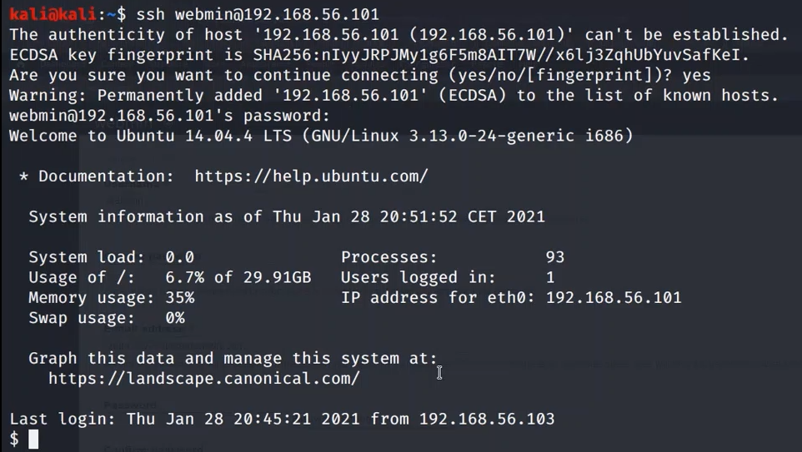
Lo que queremos, es mantener una sesión ssh abierta, asi que buscaremos un exploit para eso, elegiremos el 0
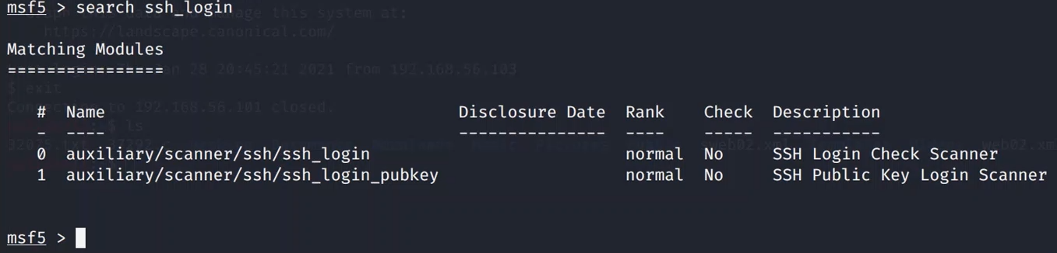
Ingresamos bien las credenciales de webmin y el RHOST
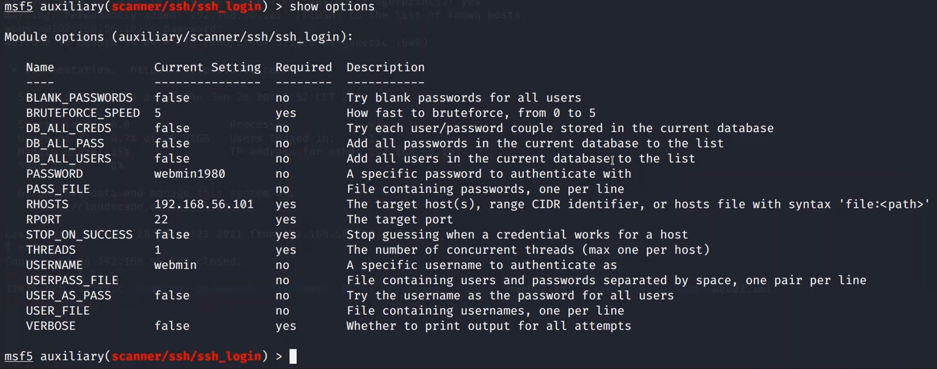
Si lo ejecutamos, nos abre una sesión
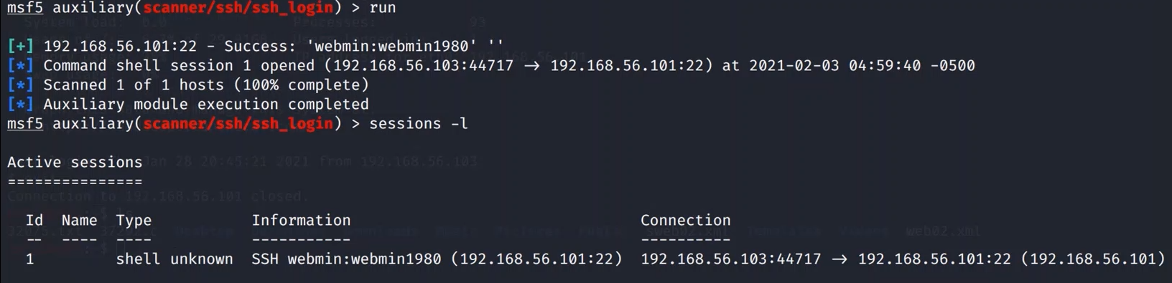
Si accedemos a la sesión, y ejecutamos id, nos sale el usuario actual y podemos verificar los permisos si tratamos de ir al directorio root, pero no podemos
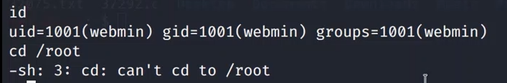
Si ejecutamos uname -a, nos da la versión del kernel y el sistema operativo
Buscamos que sea la versión del kernel. Eligiendo la indicada ya que cumple la versión y sistema operativo.
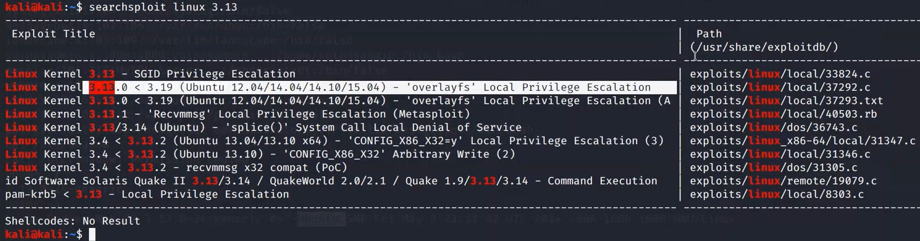
Hacemos lo mismo, descargamos el archivo
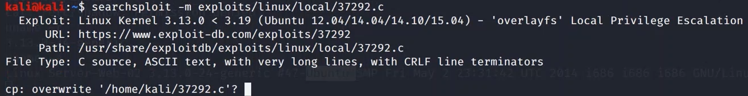
Si le hacemos un cat al archivo, en las primeras lineas
Nos dice que se tiene que compilar con gcc el archivo y luego ejecutarlo.
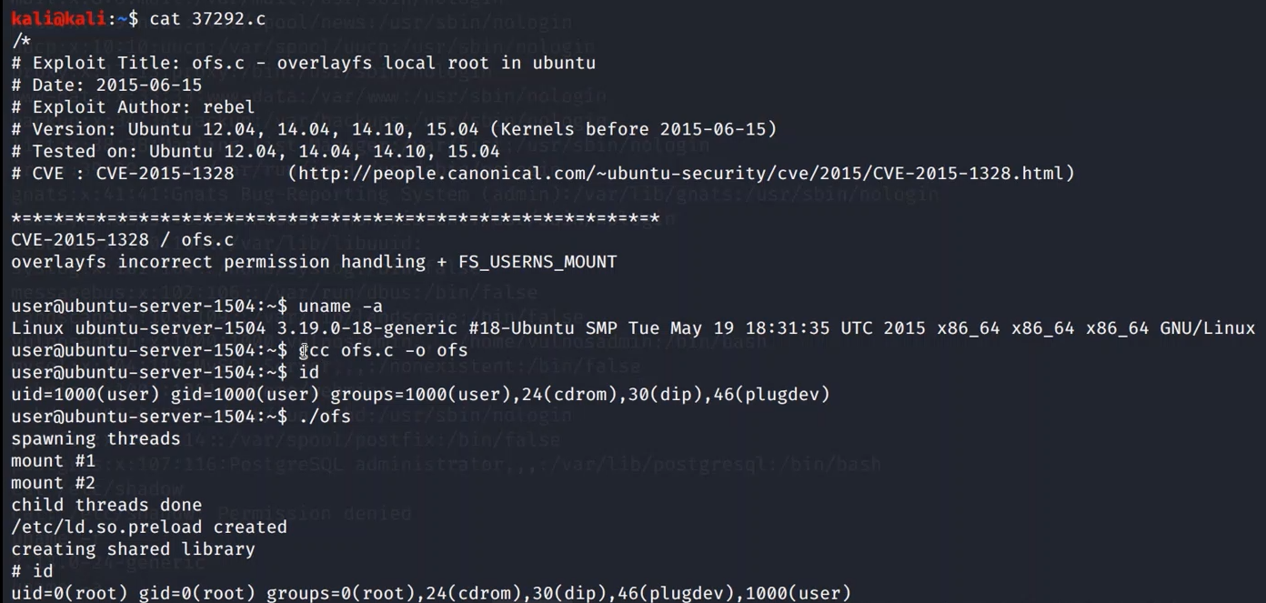
Asi que lo que necesitamos es pasar el archivo que descargamos, a la maquina web, para ello, creamos un servidor con Python. No hay que cerrarlo mientras se usa.
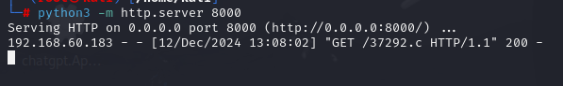
Dentro de la sesión SSH, se ejecuta el comando curl que la dirección ip sea mi maquina Kali, --output significa que cambiamos el nombre de 37292.c a exploit.c para mayor comodidad.
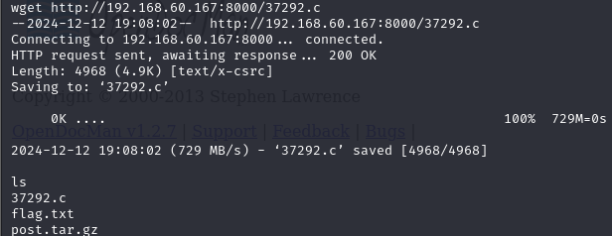
Una vez que el archivo este descargado en la maquina web, tenemos que compilarlo con el comando gcc, la salida será de nombre exploit
Asi que, si ejecutamos el exploit como script, nos elevara los privilegios
